
PRESSEMITTEILUNG
17. März 2020

Bernhard Göhl Hoch- und Tiefbau GmbH setzt beim Aufbau von Wandelementen und beim Wohnungsbau auf Grove GMK4090

- Bernhard Göhl Hoch- und Tiefbau GmbH benötigte einen zuverlässigen Kran mit großer Tragfähigkeit bei kompakten Abmessungen und entschied sich für einen Grove GMK4090
- Kranfahrer ist von der Leistung und qualitativ hochwertigen Verarbeitung des Grove GMK4090 überzeugt

Im August letzten Jahres hat das oberfränkische Bauunternehmen Bernhard Göhl Hoch- und Tiefbau GmbH im Manitowoc Werk Wilhelmshaven einen neuen Grove GMK4090 übernommen. Seitdem ist der GMK4090 nahezu pausenlos auf den Baustellen des Unternehmens im Einsatz und zeichnet sich dabei besonders durch seine Zuverlässigkeit aus.

Vielseitig einsetzbar
Der GMK4090 ist mit seinem 51 m langen Hauptausleger und maximal 18,3 t Ballast als Taxikran entwickelt worden, der schnell zur nächsten Baustelle gefahren werden und an einem Tag mehrere Einsätze an verschiedenen Orten übernehmen kann. Bis zu 10,2 t Ballast kann der GMK4090 mitführen und bei Nutzung eines Ballastanhängers sogar mit Vollballast verfahren werden. Als Erweiterung stehen alle Arten von Spitzen und auch ein zweites Hubwerk als Option zur Verfügung. Eventuelle Anforderungen an niedrige Verfahrgewichte hat Manitowoc mit leichten Alufelgen mit nur 10 t Achslast ebenfalls berücksichtigt.

Die Firma Bernhard Göhl Hoch- und Tiefbau GmbH ist einer der wenigen Anbieter von Mauerwerk-Fertigteilen am Markt. „Bei uns werden Wandelemente aus Ziegel- oder Kalksandstein mittels hocheffizienter Maschinentechnik im eigenen Produktionswerk hergestellt, zum Einsatzort transportiert und montiert“, erklärt Dipl.-Ing. (FH) Josef Fugmann, Geschäftsführer bei Bernhard Göhl Hoch- und Tiefbau GmbH. „20 Jahre haben wir mit einem 70 t AT-Kran gearbeitet, jedoch erfordern unsere Baustellen heute einen Kran mit deutlich größerer Tragfähigkeit und gleichzeitig sehr kompakten Abmessungen. Wir haben uns daher die Zeit genommen, den Markt zu sichten und – gemeinsam mit unseren Kranfahrern – alle in Frage kommenden Geräte intensiv zu testen. Ohne die fachkundige Meinung unserer Fahrer wird bei uns im Hause kein Großgerät angeschafft.“

Ideal für beengte Baustellen
Einer der ersten Einsätze des neuen GMK4090 war die Anbringung von Dachelementen auf einer Baustelle in Mainleus Nord. „Der GMK4090 hat in seiner Klasse die besten Tragfähigkeitswerte als Taxikran – er darf ja auch 10,2 t Ballast mitnehmen – bei einem sehr kleinen Schwenkradius von nur 3,52 m, der innerhalb der Fahrzeuglänge und Stützbreite liegt“, sagt Dipl. Ing. (FH) Dominik Fugmann, Bauleiter bei Göhl-Bau. „Die kompakte Abstützbasis trägt ein Übriges dazu bei, dass wir auf unseren sehr engen Baustellen optimal agieren können.“

Bei einem Werksbesuch bei Manitowoc in Wilhelmshaven im Frühjahr 2019 konnte sich die Baufirma von der Leistungsfähigkeit des GMK4090 vor Ort überzeugen. Walter Deuerling, der Fahrer des neuen Krans, berichtet: „Der Kran ist für mich mein Arbeitsplatz für viele Jahre und wird durch intensive Pflege in einem guten Zustand gehalten. Nur so kann ich mich jederzeit auf mein Gerät verlassen. Grove hat mich unter anderem durch die qualitativ sehr hochwertige Verarbeitung und die außerordentlich gute Lackqualität überzeugt. Die leichten, hochglanzpolierten Alufelgen sind zudem definitiv ein Highlight.“ Die Lackmontage bei Grove Kranen hat die Besonderheit, dass die Einzelteile lackiert werden, bevor der Zusammenbau erfolgt. Somit sind alle Bereiche eines Bauteils vor Korrosion geschützt.

„Während des gesamten Bestellvorgangs wurden wir seitens Manitowoc optimal und professionell beraten“, unterstreicht Herr Fugmann. „Dies gipfelte in einer hervorragend organisierten Abholung des Kranes im Manitowoc Werk in Wilhelmshaven, bei der unsere Fahrer umfassend auf das neue Gerät geschult worden sind“.

- Ende -

Anlage: Übergabe- und Einsatzfoto sowie Bildunterschriften

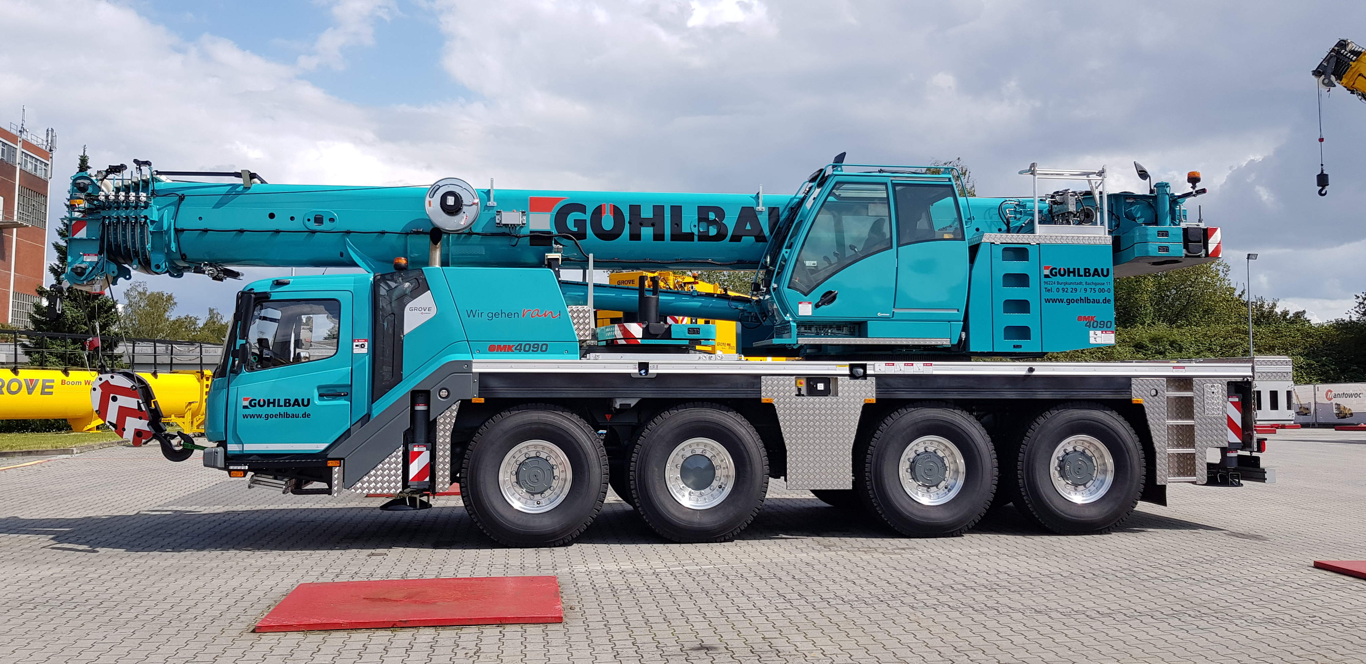
© Manitowoc Cranes, 2019: Der neue GMK4090 der Bernhard Göhl Hoch- und Tiefbau GmbH bei der Übergabe im Manitowoc Werk Wilhelmshaven.

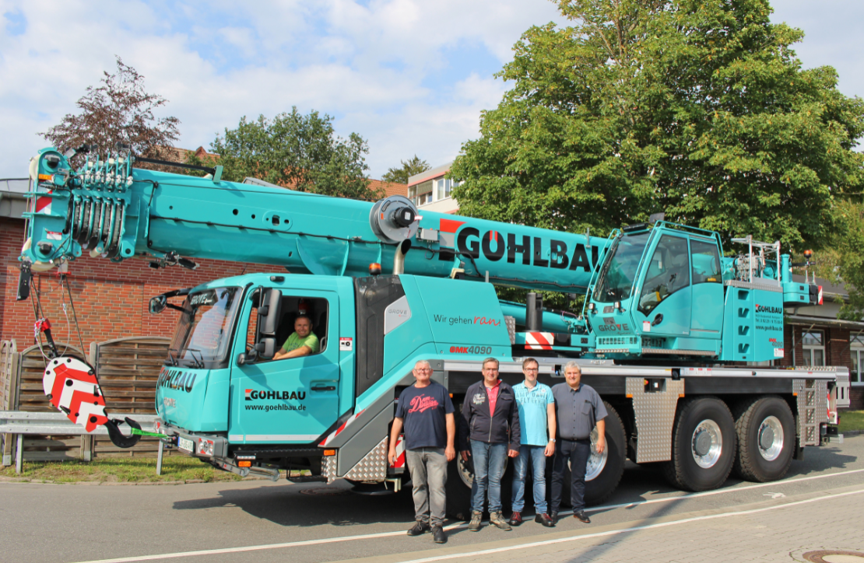
© Manitowoc Cranes, 2019: Der neue GMK4090 der Bernhard Göhl Hoch- und Tiefbau GmbH bei der Übergabe im Manitowoc Werk Wilhelmshaven.

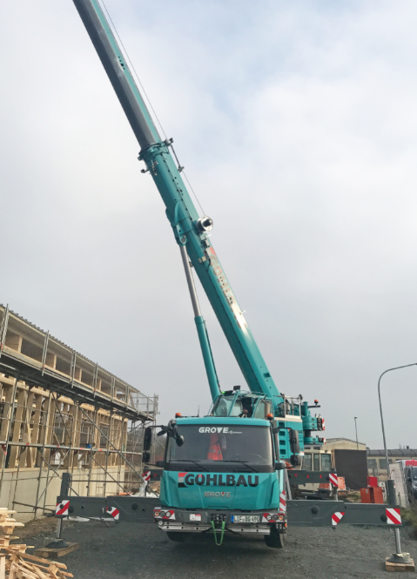
© Manitowoc Cranes, 2019 Grove GMK4090 Bernhard Göhl Hoch- und Tiefbau GmbH im Einsatz

KONTAKT
Insa Heim
Manitowoc Cranes
Marketing Communication Manager | Mobile Cranes Europe & Africa
T +49 4421 294 4170
insa.heim@manitowoc.com

ÜBER THE MANITOWOC COMPANY INC.
The Manitowoc Company Inc. wurde 1902 gegründet und ist ein weltweit führender Hersteller von Kranen und Hublösungen mit Produktions-, Vertriebs- und Kundendienststandorten in 20 Ländern. Manitowoc ist als einer der richtungsweisenden Innovatoren und Anbieter von Raupen-, Turmdreh- und Mobilkranen für die Schwerbauindustrie anerkannt. Ergänzt werden die Kranreihen durch eine breite Palette branchenführender Produktunterstützungsdienstleistungen im Bereich Aftersales. Im Jahr 2018 betrug Manitowocs Gesamtumsatz 1,8 Milliarden US-Dollar, wobei mehr als die Hälfte außerhalb der Vereinigten Staaten erzielt wurde.

THE MANITOWOC COMPANY, INC.
One Park Plaza – 11270 West Park Place – Suite 1000 – Milwaukee, WI 53224, USA
T +1 414 760 4600
www.manitowoc.com

